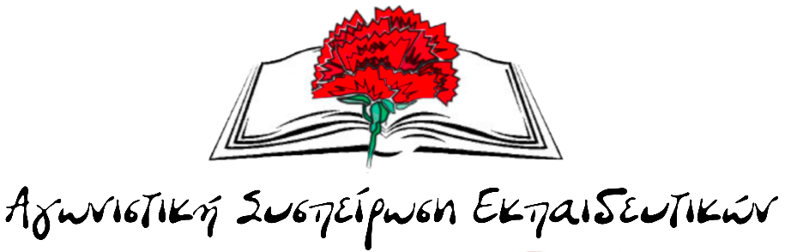
«Έκαστος εφ’ ω ετάχθη»…ένα αναγκαίο σχόλιο για τις χυδαιολογίες της ηγεσίας των Παρεμβάσεων εναντίον της ΑΣΕ.
Θα μπορούσε κανείς να ισχυριστεί ότι η αντιΠΑΜΕ εμπάθεια των Παρεμβάσεων και η τακτική της χυδαιολογίας και της ελεεινολογίας εναντίον της ΑΣΕ, που φτάνει στο ακραίο σημείο να ανάγει τις ταξικές δυνάμεις σε βασικό αντίπαλο και εχθρό μέσα στον κλάδο (βλ. ομιλία του προέδρου Κ. Σωτηρίου στην Ολομέλεια Προέδρων της ΔΟΕ, άρθρα ΠΡΙΝ κτλ), αποτελούν εξαγωγή της εσωτερικής κρίσης που βιώνουν όλο αυτό το διάστημα. Ιδιαίτερα μετά τη μαζική κάθοδο των Παρεμβάσεων στις εκλογές για τα Υπηρεσιακά Συμβούλια στην Αττική και αλλού, με την οποία διαφωνεί ένα άλλο τμήμα τους. Γνωστό το «παιχνίδι», το έχουμε ξαναζήσει και με τα ενιαία κείμενα παλαιότερα. Αλλά ο ένας, αλλά ο άλλος και στο τέλος όλοι μαζί σε κοινά ψηφοδέλτια.
Θα μπορούσε επίσης να ερμηνευτεί ως εξωτερίκευση των αδιεξόδων της ίδιας τους της πολιτικής γραμμής. Γιατί πραγματικά χρειάζεται να είσαι «μαέστρος» για να προβάλλεις «αγωνιστικότητα» και «αντικαπιταλισμό», την ίδια στιγμή που με χέρια και με πόδια υπηρετείς το αφήγημα της εναλλαγής κυβερνήσεων και της αναζήτησης λύσεων στο επίπεδο της αστικής διαχείρισης.
Η απάντηση, όμως, δεν βρίσκεται μόνο στα παραπάνω. Η ηγεσία του χώρου των Παρεμβάσεων έχει αναλάβει εργολαβικά, ειδικά μετά την ανάληψη της προεδρίας από την ΑΣΕ σε ΔΟΕ και ΟΛΜΕ, την κατασυκοφάντηση και την υπονόμευση της προσπάθειας να αλλάξει ρότα ο κλάδος. Συνειδητά έχουν αναλάβει να γίνουν το «αγωνιστικό» δεκανίκι της ηγεσίας του κυβερνητικού συνδικαλισμού, χωρίς να νοιάζονται πραγματικά για τον κλάδο.
Αυτό έκαναν και με την αξιολόγηση, όταν έλεγαν για καιρό την περσινή χρονιά ότι η ΑΣΕ «ξεπούλησε» τον αγώνα. Τώρα, μετά τις νίκες στα πειθαρχικά, προσπαθούν να δικαιολογήσουν τα αδικαιολόγητα. Μιλούν τάχα για αγωνιστική έλλειψη και ανυπαρξία, σπέρνοντας ουσιαστικά μόνο την απογοήτευση, ενώ δεν κουνάνε το μικρό τους δαχτυλάκι για να πετύχει έστω μία κινητοποίηση. Στις κινητοποιήσεις της ΑΔΕΔΥ για τη συνταγματική αναθεώρηση είχαν φιλική συμμετοχή, στη ΔΕΘ ήταν «τρεις κι ο κούκος» και μετά ήρθαν με τη «σαγιονάρα στο πόδι» να πουν ότι «δεν υπάρχει σχέδιο» λες και το σχέδιο εξαντλείται στο πόσες φορές θα κλίνεις τη λέξη «απεργία».
«Έκαψαν» ουσιαστικά την κλαδική απεργία της ΔΟΕ, σε αγαστή συνεργασία με τα κατά τα άλλα «τρισκατάρατα 3Δ», και τώρα πλειστηριάζουν πάλι σε ημερομηνίες χωρίς ουσιαστική πρόταση. Έχουν «θολώσει» τόσο, που τάχα ανακαλύπτουν «μυστικά σχέδια» για να μην προκηρυχθεί απεργία, όταν εμείς ως ΑΣΕ είμαστε σαφείς εδώ και καιρό: παλεύουμε και προτείνουμε 24ωρη κλαδική απεργία μέσα στον Οκτώβρη και πανεργατική, πανδημοσιοϋπαλληλική κλιμάκωση αμέσως μετά.
Έχουν το θράσος να μιλούν για τις εκλογές στα Υπηρεσιακά Συμβούλια και να μας λένε μπούρδες περί «νομιμοποίησης» των ηλεκτρονικών εκλογών, όταν οι ίδιοι κατεβάζουν ψηφοδέλτια σε σημαντικά ΠΥΣΠΕ, ενώ συμμετέχουν κανονικά και στις εκλογές σωματείων όπου στήνονται ηλεκτρονικές κάλπες. Κάνουν πως δεν καταλαβαίνουν, ότι η αντίθεση στις ηλεκτρονικές εκλογές δεν σημαίνει αποχή σε κάθε φάση. Αν παραμείνει η σημερινή κατάσταση στα Υπηρεσιακά Συμβούλια, χωρίς πραγματικούς εκπροσώπους του κλάδου, δεν πρόκειται να ξαναδούμε διά ζώσης εκλογές στον αιώνα τον άπαντα.
Κουράσατε, παιδιά. Κουράσατε τόσο, που εκτίθεστε ακόμα και σε κόσμο που σας εμπιστεύθηκε τα προηγούμενα χρόνια και τώρα βλέπει τι ρόλο παίζετε. Συνεχίστε ό,τι κάνετε. Ο κόσμος σάς έχει ήδη προσπεράσει.
27/9/2026

